一、_utils.cpp下的_getContoursAreaCenter函数，修改部分为下图红色部分
PTS32 _getContoursAreaCenter(Mat& srcImg, double& area, Point& center)
{
PTDEBUG("Enter %s\n", __FUNCTION__);

vector<vector<Point>> contours;
findContours(srcImg.clone(), contours, CV_RETR_EXTERNAL, CV_CHAIN_APPROX_NONE);

if(!contours.empty()) {
//find the biggest contour
int maxIdx = 0;
double maxArea = 0.0f;
for(int i = 0; i < contours.size(); i++ ) {
double curArea = contourArea(contours[i]);
if(curArea > maxArea) {
maxIdx = i;
maxArea = curArea;
}
}

_getContourCenter(contours[maxIdx], center);
Rect r0 = boundingRect(Mat(contours[maxIdx]));
if(abs(r0.x + r0.width - srcImg.cols) < srcImg.cols/10){
area=0;
}else {
area=maxArea;
}
PTDEBUG("contour area[%f], contour center[%d,%d]\n", area, center.x, center.y);
} else {
PTDEBUG("cann't find contour in srcImg!\n");
}

PTDEBUG("Exit %s, area[%f], center[%d,%d]\n", __FUNCTION__, area, center.x, center.y);
return PT_RET_OK;
}
修改原因：排除周围颜色的干扰，如下图所示：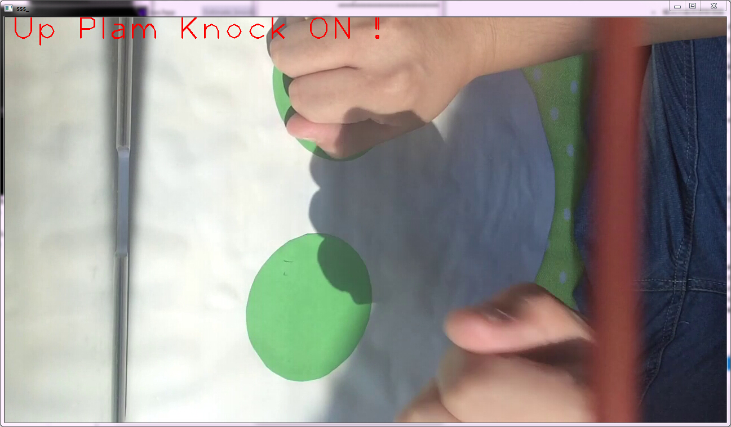
红色框内的绿色会干扰敲击点的获取：
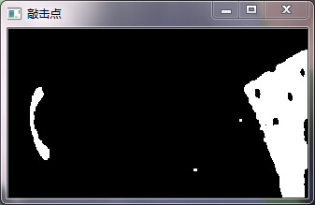
排除方法：
当最大的连通域的外界矩形框的最右侧距离图像边界的距离小于，图像宽度的十分之1时，则认为是干扰，将面积置为0。

对于敲击判断不准的原因：
- 蓝色的设备的颜色，与实验视频中的蓝色颜色不一致，建议统一使用绿色的
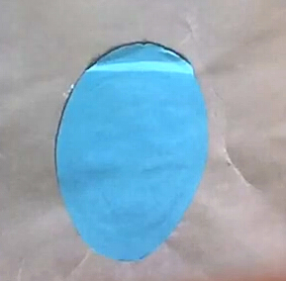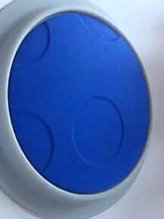
- 手的颜色的阈值的问题，出现敲击问题的视频的画面颜色明显偏冷色，如下图所示。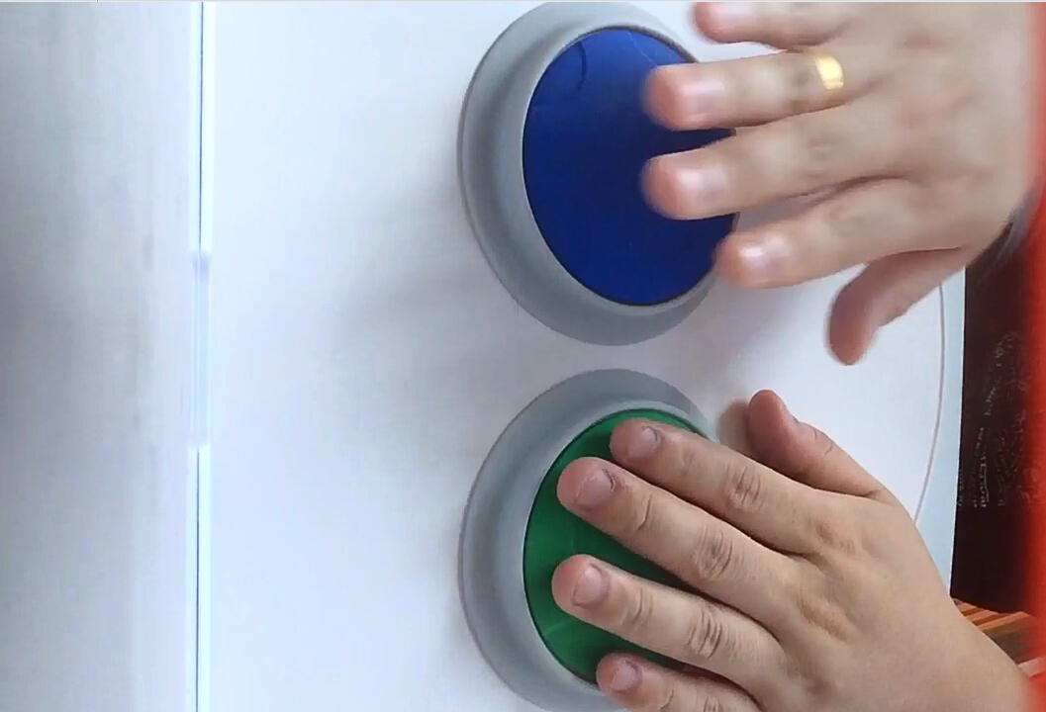
而在实验中一直使用的视频的画面颜色偏暖色：
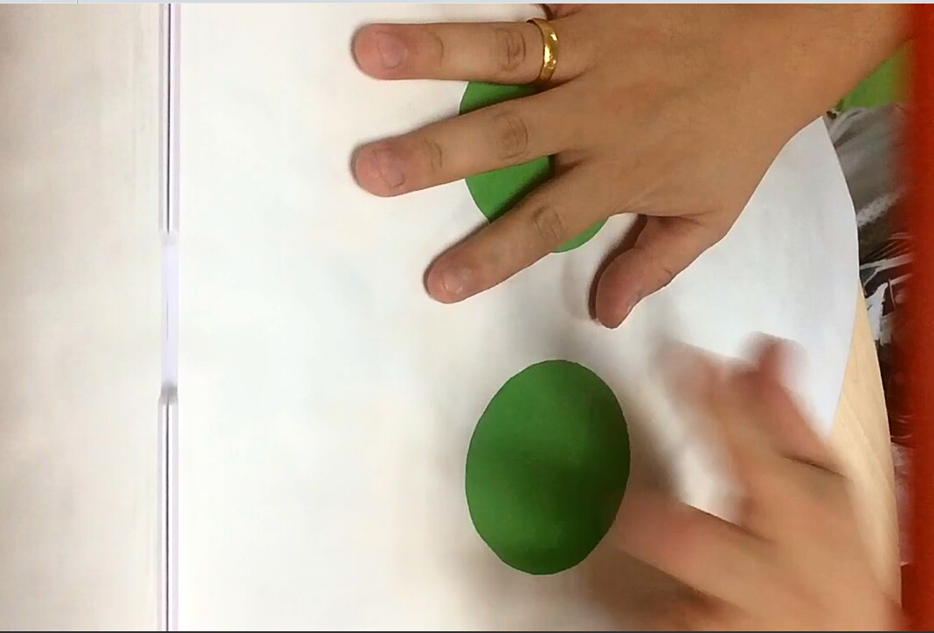
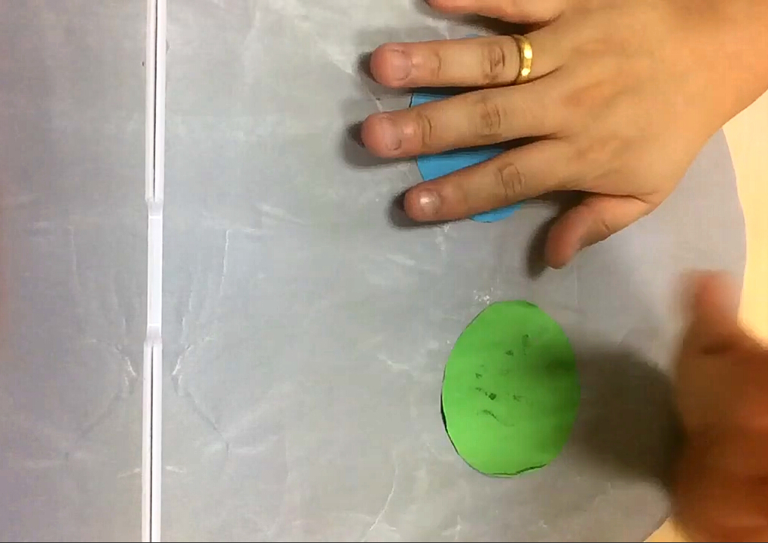
可能是不同的设备对于光照矫正的不一样。在偏冷的色环境下，将肤色的阈值设置为
#define CB_SKIN_MIN 134
#define CB_SKIN_MAX 255
#define CR_SKIN_MIN 150
#define CR_SKIN_MAX 200
就可以了，但是这样的话，在偏暖色的视频图像中就会有大量的干扰信息存在。

